Мастер-класс
Изготовление платковой куклы
для театрализованной деятельности
с использованием нетрадиционной техники «торцевание»

Муниципальное бюджетное дошкольное образовательное учреждение города Тулуна
«Детский сад комбинированного вида «Родничок»

Артёмкина Анна Викторовна

Возрастная категория участников: педагоги дошкольных образовательных организаций, педагоги дополнительного образования.

Цель: научить педагогов изготавливать платковую куклу для театрализованной деятельности.
Задачи:
- заинтересовать педагогов процессом изготовлению куклы из платка;
- расширить представления участников мастер-класса о платковом театре и его использовании в работе с детьми;
- на практике познакомить с процессом изготовления головы платковой куклы в технике «торцевание» из гофрированной бумаги или салфеток;
- организовать обыгрывание фрагмента сказки «О глупом мышонке» (С.Я.Маршак), используя созданных кукол.

Оборудование для изготовления основания куклы(тело):
- готовые платки или цветная ткань;
- 2 резинки (можно воспользоваться даже обычной готовой резинкой для волос);
- тесьма;
- ножницы;
- иголка и нитки;
- липкая лента (липучка для одежды).
Оборудование для изготовления маски (голова куклы):
- готовая плоскостная черно-белая маска из картона сказочного героя (можно скачать, увеличить и затем распечатать готовый рисунок головы одного из героев сказки);
- липучка для одежды длинной 10см.;
- хорошо бы использовать гофрированную бумагу; однако, она недешева, поэтому ее можно заменить цветной бумагой для печати или салфетками разных цветов, важно выбирать яркие тона;
- суперклей и клей ПВА;
- ножницы;
- линейка;
- «торцовочный» инструмент - карандаш;
- ёмкость для клея.

Наглядно-дидактическое сопровождение: презентация с фотографиями готовых масок, фотографиями этапности практической работы по изготовлению маски.

Методы обучения: художественное слово: загадка, беседа: о значение платкового театра и его использовании на занятиях и режимных моментах с детьми предполагаемый результат всестороннего развития детей, объяснение: что необходимо для изготовления платкового театра, пояснение, демонстрация: хода деятельности в виде презентации и видеофильма.

Формы организации деятельности: фронтальная и индивидуальная.

Пояснительная записка:
Техника торцевания – это метод работы с бумагой, который позволяет создавать удивительные поделки и картины, миниатюрные композиции и панно больших размеров, отличающиеся необычным видом и объёмностью.
Данный мастер–класс может быть интересен педагогам дошкольных образовательных учреждений, а также педагогам дополнительного образования, занимающихся декоративно-прикладным искусствоми использующим на своих занятиях такой материал как бумага.
Работа с бумагой в технике «торцевания» развивает творческое воображение и мелкую моторику.
Мастер – класс покажет, как из такого простого материала как бумага, могут быть созданы платковые куклы для театрализованной деятельности с детьми.
Сценарий мастер-класса
Мастер-класс
«Изготовление платковой куклы
для театрализованной деятельности с использованием нетрадиционной техники «торцевание»
Содержаниеэтапа | Деятельность педагога  (этапы работы иллюстрируютсярисунками,  схемами,фотографиями) | Деятельность участников мастер-класса
1. Вводная часть. Мотивация на совместную творческую деятельность | 2. Практическая часть. | 3.Заключительная часть.
Здравствуйте, уважаемые коллеги. Приветствую всех, кто стремиться познавать и учиться новому. И приглашаю вас на свой мастер-класс. Но вначале загадаю вам загадку и попрошу ее отгадать:  Аксессуар я очень важный, -  Хоть меховой, хоть трикотажный,  Иль вязаный, да хоть тряпичный, -  Я грею голову отлично………( платок)  Как вы знаете театрализованная деятельность – это эффективное средство воспитания и развития дошкольников. Театрализованные игры, этюды, обыгрывания литературных произведений, драматизации и инсценировки используются для развития интеллектуальных, творческих задатков, речи, формирования основ нравственного поведения, способствуют формированию опыта социальных навыков поведения дошкольников.  Знакомство с миром театра в младшем дошкольном возрасте мы начинаем с общения с куклой и кукольным театром.  Для этого используем разные его виды:  1. Наручный (например, пальчиковый, перчаточный);  2. Верховой (би- ба – бо, театр ложек, тростевые куклы);  5. Живой (в нем используются маски, куклы – великаны, а также платковые куклы).  Яркие и зрелищные платковые куклы служат настоящим украшением любой театральной постановки, досуга детей (фото).  У платковой куклы вместо рук работают руки кукловода. Основа платья куклы - это треугольник или квадрат из ткани, платка или косынки. Голова куклы крепится к платью в районе шеи при помощи липучки и вешается на пришитых верёвочках на шею кукловода. Такая кукла позволяет выделить самые тонкие нюансы чувств и настроения героя, она обладает выразительной жестикуляцией и может исполнять сложные движения, действия, недоступные другим куклам (ходить, танцевать, сидеть, указывать, писать, брать за руку, гладить по голове ребёнка и т.д.). | Педагог использует загадку для привлечения внимания участников мастер-класса.  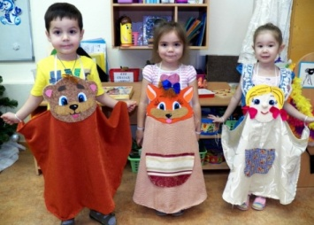  Рассказала об использовании различных видов театра в младшей группе, демонстрируя фотографиями.  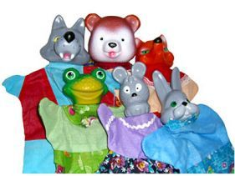  Привела пример с формами образовательной деятельности с возможным использованием платковых кукол.  Напомнила о способах использования платковых кукол в разных видах деятельности.  Затем рассказывает о значимости театрализованной деятельности для развития детей дошкольного возраста, о видах театра, которые используют педагоги в работе с детьми младшего дошкольного возраста.  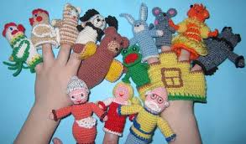  Рассказ сопровождает показом фотографий, слайдов с текстом (используется электронная презентация)  А затем предлагает изготовить маску для платковой куклы в необычной технике «торцевания».  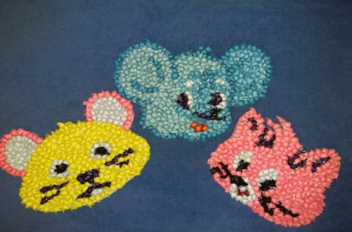 | Приветствие друг друга.  Слушают загадку и разгадывают её.  Задают вопросы, вступают в диалог с автором мастер – класса, проявляют активнуу позицию, тем самым помагая мастеру в организации и проведении мастер – класса.
2.Основная часть. Изготовление куклы.

Этап 1.  Берём платок или отрез ткани.  Широкую часть платка «собираем» с помощью иголки и нитки по середине (получаем волны на платке); | 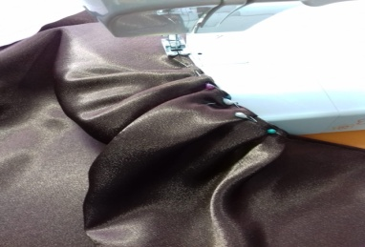 | Выполняют задания в соответствии с обозначенной задачей.
Этап 2.  Посредине верхней кромки платка с изнаночной стороны пришиваем тесьму в виде петли в соответствии с размерами головы. | 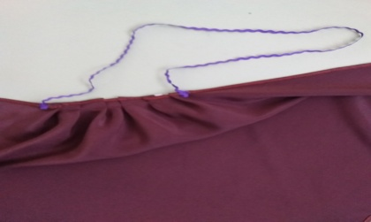
Этап 3.  В верхней части платка с лицевой стороны горизонтально пришиваем липучку, к ней мы будем прилеплять готовую маску, при этом маски героев могут меняться. | 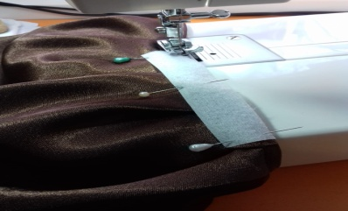
Этап 4.  К концам широкой части платка пришиваем петли из резинки для рук. | 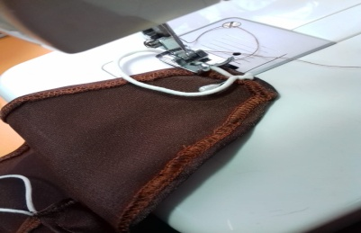
Этап 5.  Теперь приступаем к созданию маски. Она должна быть яркой, необычной, чтобы привлекать к себе внимание. Поэтому для ее создания предлагаю использовать технику торцевания.  Торцеваниеиз бумаги - один из видов бумажного рукоделия. Эту технику можно отнести и к способу аппликации, и к виду квиллинга (бумаговерчения). С помощью торцевания можно создавать удивительные объемные картины-мозаики, панно, декоративные элементы интерьера, открытки. Таким способом, возможно украшать практически любые предметы.  Берём картон с изображением головы сказочного героя и с обратной стороны по середине с помощью суперклея приклеиваем липучку для одежды, вторая часть липучки уже пришита к платку. | 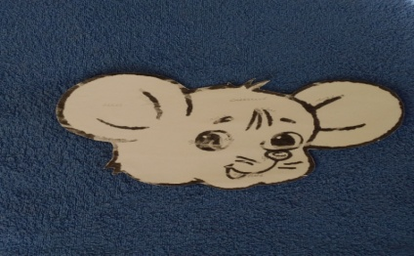  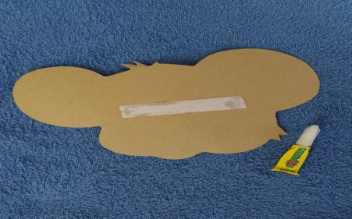
Этап 6.  Готовим заготовки из цветной бумаги для объемного украшения маски. Для этого нарезаем квадраты со стороной 2 на 2 см., при выборе цвета бумаги учитываем нужную цветовую гамму. Так для маски мышонка можно выбрать голубой, синий, фиолетовый, белый и оранжевый цвета | 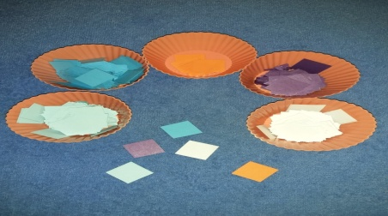
Этап 7.  Тупой конец карандаша (торец) ставим на середину квадрата.  Сминаем бумагу и прокатываем карандаш между пальцев. Получилась трубочка - торцовочка. | 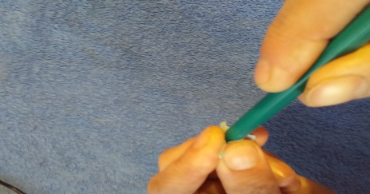  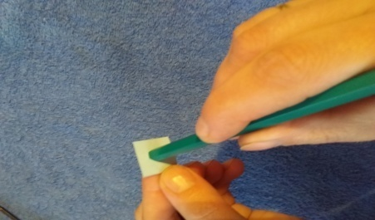
Этап 8.  Приклеиваем трубочку - торцовочку по контуру головы, вынимаем стержень.  Мозаику в технике торцевания можно выполнять по контуру или сделать сплошной. Сплошная мозаика смотрится эффектнее. | 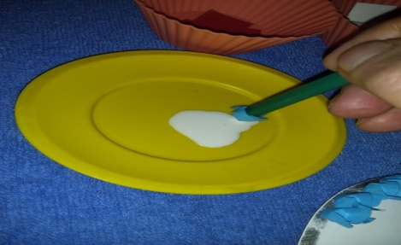  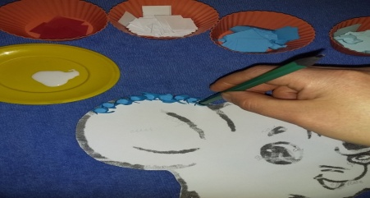
Этап 9.  Продолжаем заполнять изображение головы персонажа цветными торцовками согласно изображению. | 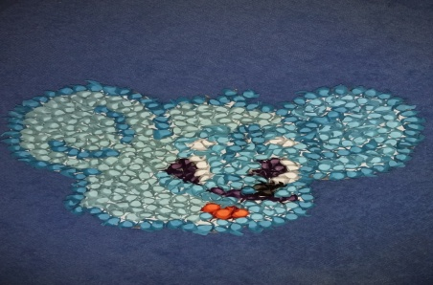
Этап 10.  С помощью липучки крепим маску на платье куклы. | 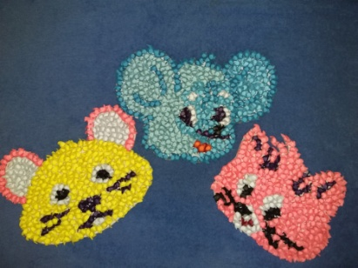
3.Заключительнаячасть
Самодельная платковая кукла у творческого педагога находит широкое применение в воспитательно-образовательном процессе. Она имеет обучающее, воспитательное и развивающее значение, через нее дети учатся выражать свои эмоции и чувства. При этом она проста в обращении и является постоянным источником радости.  Участникам мастер-класса предлагается проиграть отрывок из сказки «О глупом мышонке»  Пела ночью мышка в норке:  — Спи, мышонок, замолчи!  Дам тебе я хлебной корки  И огарочек свечи.  Отвечает ей мышонок:  — Голосок твой слишком тонок.  Лучше, мама, не пищи,  Ты мне няньку поищи!  Побежала мышка-мать,  Стала кошку в няньки звать:  — Приходи к нам, тетя кошка,  Нашу детку покачать.  Стала петь мышонку кошка:  — Мяу-мяу, спи, мой крошка!  Мяу-мяу, ляжем спать,  Мяу-мяу, на кровать.  Глупый маленький мышонок  Отвечает ей спросонок:  — Голосок твой так хорош —  Очень сладко ты поешь!  Прибежала мышка-мать,  Поглядела на кровать,  Ищет глупого мышонка,  А мышонка не видать…  Резюме:  Самодельная платковая кукла у творческого педагога находит широкое применение в воспитательно-образовательном процессе. Она имеет обучающее, воспитательное и развивающее значение, через нее дети учатся выражать свои эмоции и чувства. При этом она проста в обращении и является постоянным источником радости.  Творческих успехов вам, дорогие коллеги! | Педагог предлагает немножко побыть детьми и обыграть небольшой фрагмент из сказки  « О глупом мышонке» с использованием изготовленных платковых кукол  В завершении мастер – класса педагог благодарит всех участников за активное участие.  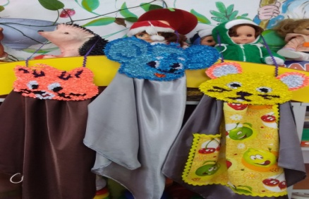 | Делятся своими впечатлениями: что узнали нового, что удивило, что к выше изложенному могли бы добавить, демонстрируют свои поделки.  Включаются в обыгрывание сказки, выполняют движения и проговаривают слова в соответствии с текстом.  Анализируют, подводят итоги.

